**JavaScript**

Comenzando con el script primero con **Clase Calculadora**

La clase Calculadora es una implementación de una calculadora de cambio de moneda. Esta calculadora se utiliza para determinar la cantidad óptima de monedas a entregar como cambio a un cliente, minimizando la cantidad de monedas utilizadas. La clase contiene una lista de denominaciones de monedas con sus respectivos valores.



**Constructor**

El constructor de la clase Calculadora inicializa la lista de denominaciones de monedas con sus valores correspondientes. Cada denominación de moneda se representa como un objeto con dos propiedades: nombre (el nombre de la moneda) y valor (el valor de la moneda en unidades monetarias).

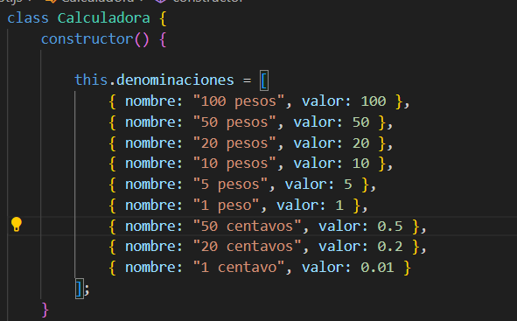

**Método calcularCambio(totalPagar, pagoRecibido)**

El método calcularCambio toma dos parámetros, totalPagar y pagoRecibido, que representan el monto total a pagar y la cantidad de dinero recibida por un cliente. Este método calcula el cambio que se debe entregar al cliente y devuelve un objeto que contiene la cantidad óptima de cada denominación de moneda necesaria para dar el cambio exacto.

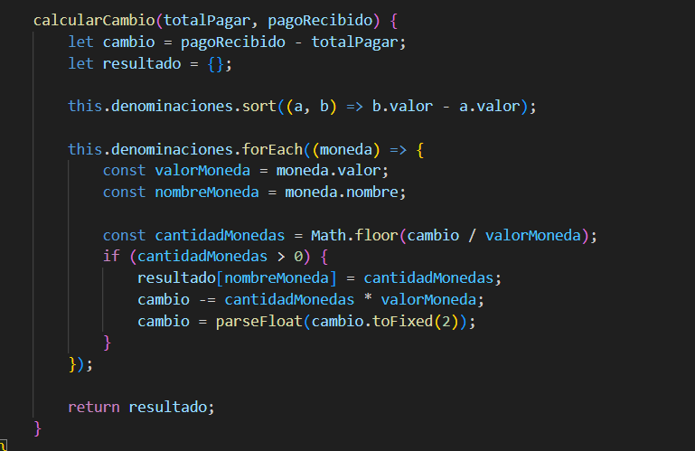

El método comienza ordenando las denominaciones de monedas de mayor a menor valor para garantizar un cambio óptimo. Luego, itera a través de las denominaciones y determina cuántas de cada denominación se necesitan para completar el cambio de forma eficiente. El resultado se almacena en un objeto y se devuelve al llamador.

**Funciones relacionadas con la interfaz de usuario**

**El script también incluye funciones que interactúan con la interfaz de usuario:**

**Función cambiarFormulario()**

La función cambiarFormulario se encarga de cambiar el formulario visible en la página web. Dependiendo de la opción seleccionada en el menú desplegable con el ID "practica", se muestra el formulario correspondiente para calcular el cambio de moneda o resolver el problema de las Torres de Hanoi.

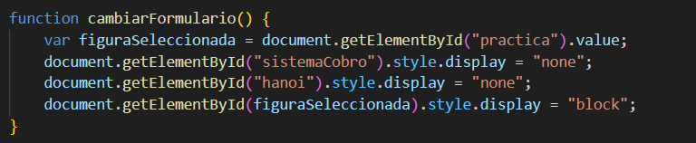

**Función calcularCobro()**

La función calcularCobro obtiene el monto total a pagar y la cantidad recibida ingresados por el usuario en los campos de entrada con los ID "totalP" y "totalR". Luego, utiliza la instancia de la clase Calculadora para calcular el cambio exacto y muestra el resultado en una lista desordenada en la página web.

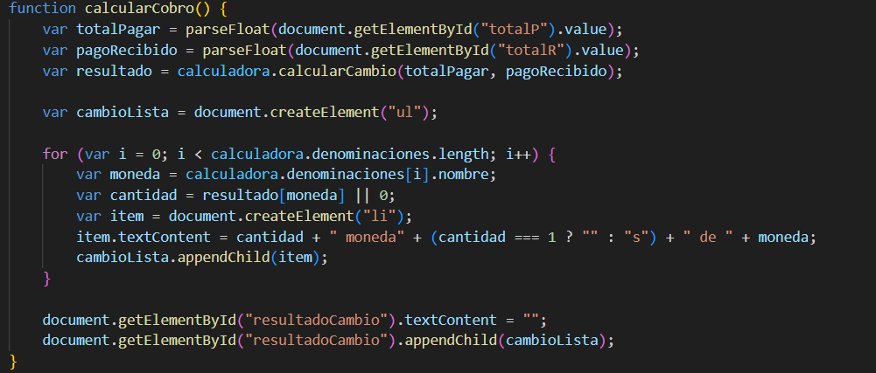

**Función calcularHanoi()**

La función calcularHanoi calcula la solución para el problema de las Torres de Hanoi. Toma el número de discos ingresado por el usuario en el campo de entrada con el ID "numA". Luego, llama a la función resolverTorresDeHanoi para obtener la secuencia de movimientos necesarios y muestra los movimientos en un elemento de texto en la página web con el ID "resultadoMCD".

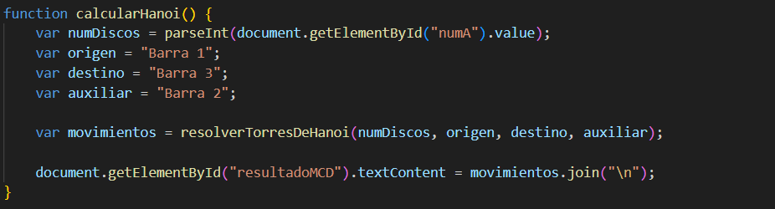

**Función resolverTorresDeHanoi(numDiscos, origen, destino, auxiliar)**

La función resolverTorresDeHanoi implementa el algoritmo para resolver el problema de las Torres de Hanoi. Toma el número de discos y los nombres de las tres barras (origen, destino y auxiliar) como parámetros. Retorna una lista de cadenas que representan los movimientos necesarios para resolver el problema de manera eficiente.

Estas funciones permiten a los usuarios seleccionar la práctica que desean realizar, proporcionar los datos necesarios y obtener resultados visibles en la página web.

